Einstieg ins Marketing
- Einordnung des Marketings im Unternehmen
- Personal – und Materialwirtschaft
- Produktion (Leistungserstellung)
- Marketing

Einordnung des Marketings im Unternehmen
Personal- und Materialwirtschaft | Produktion | Marketing
- Ist für die Produktionsfaktoren verantwortlich, um die zu versorgen | - Erstellt die Ware or Dienstleistung, die das Unternehmen anbieten möchte | - Kümmert sich um den gesamten Output  - Richtige Produkte  - An den richtigen orten  - Mit richtiger Kommunikation
Imput | Leistungserstellung | Output

- Marketingziele
- Ziele sollen:
- klar und verständlich formuliert sein
- realistisch und messbar sein
- auf einen bestimmten Zeitraum bezogen sein
- gesetzlich und ethisch akzeptiert sein
Zwei Arten von Marketing Ziele:
Quantitativen Ziele | Qualitative Ziele
- Ziele die messbar waren wie:  - Höhe des Gewinns  - Höhe der Kosten  - Größe des Marktanteils  - Preisniveau | - Ziele die schwer oder gar nicht messbar sind wie:  - Image und der Bekanntheitsgrad  - Qualität  - Zuverlässigkeit  - Vertrauen  - Kundenbindung und Marktreue

Nachdem kann man die Ziele in gewisse Abteilungen einteilen:
Kurzfristige Ziele | Mittelfristige Ziele | Langfristige Ziele
- = tachistische Ziele  - Umfassen Marketingziele innerhalb 1 Jahres  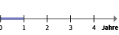 | - Zwischen 1-3 Jahren  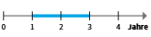 | - = strategische Ziele  - Werden erst in 3 oder mehreren Jahren erreicht  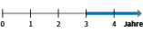

- Der Marketing-Mix
= die 4 Marketing-Ps
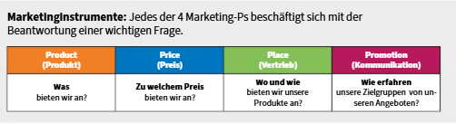

Marktforschung
- Aufgaben und Bedeutung der Marktforschung
Aufgabe
- Sammelt Informationen über:
- Konkurrenten
- potenzielle Kunden
- Daten werden:
- gesammelt
- selektiert (ausgewählt)
- analysiert
- interpretiert
Bedeutung
- Chancen und Risiken frühzeitig erkennen
- Strategische Entscheidungen im Marketing unterstützen
- Zielvorgaben genauer formulieren
- Geeignete Maßnahmen zur Zielerreichung festlegen

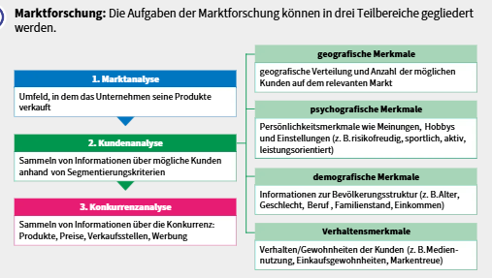
- Marktanalyse
- Beschreibt und analysiert den relevanten Markt
- Bestimmt, in welchem Markt das Unternehmen tätig ist oder tätig sein kann
- Definiert das Marktgebiet (Einzugsgebiet= Gebiet wo die möglichen Kunden kommen)

- Kundenanalyse
- Untersucht die Kunden im relevanten Markt
- Ziel: Kunden möglichst genau kennenlernen
- Grundlage für gezielte Marketingmaßnahmen
Segmentierungskriterien
Geografische Daten
- Wohnort der Kunden
- Arbeitsort
- Herkunft der Besucher
Psychografische Daten
- Hobbys
- Werte und Einstellungen
- Persönlichkeitsmerkmale
Demografische Daten
- Alter
- Geschlecht
- Familienstand
- Beruf
- Einkommen
Verhaltensdaten
- Kaufhäufigkeit
- Kaufzeitpunkt
- Nutzung der Produkte

- Konkurrenz
Ermittelt:
- Welche Produkte die Konkurrenz anbietet
- Zu welchen Preisen verkauft wird
- Über welche Verkaufswege verkauft wird
- Wichtig bei vielen ähnlichen Produkten am Markt

- Methoden der Marktforschung
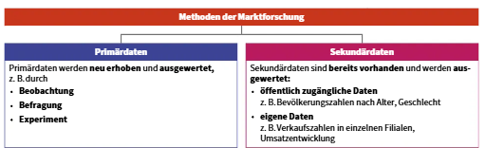

Vorteile Sekundären:
- Schneller Zugriff auf Daten
- Arbeitsersparnis
- kostengünstig
Nachteile Sekundären:
- Verfügbare Daten sind oft veraltet oder von schlechter Qualität
- Quellen sind manchmal nicht neutral oder nicht zuverlässig

- Instrumente der Marktforschung
- Für die Erhebung der Primärdaten braucht die Instrumente: Beobachtung, Befragung, Experiment
Beobachtung
- durch das Beobachten von Menschen können Informationen über ihr Verhalten gesammelt werden
Vorteile der Beobachtung:
- Schnell durchführbar
- Geringe Kosten
Nachteile der Beobachtung:
- Beantworten nicht die wichtigen Fragen für das Marketing
Befragung
- Erfasst Meinungen, Einstellungen und spezielles Verhalten von Menschen.
- Durchführung:
- persönlich
- schriftlich (Fragebogen)
- telefonisch
- elektronisch (Online-Umfrage)
- Wiederholte Befragung von denselben Personen = Panelverfahren
Vorteile Befragung:
- Persönlich: Zusatzinformationen durch Beobachtungen und direkte Rückfragen
- Elektronisch: Schnell und kostengünstig
- Schriftlich: Keine Beeinflussung durch den Befrager
- Telefonisch: Schnell, günstig und Rückfragen möglich
Nachteile Befragung:
- Persönlich: Zeitaufwendig und teuer
- Elektronisch: Unbekannt, wer den Fragebogen ausfüllt
- Schriftlich: Druck, Versand und Auswertung verursachen Aufwand
- Telefonisch: Viele Menschen möchten nicht teilnehmen
Experiment
- Feldexperiment: Test in einer realen Umgebung (z. B. im Supermarkt)
- Laborexperiment: Test in einer künstlichen Umgebung (z.B. untersucht wie Menschen auf ein Werbespot reagieren)
Vorteile Experiment:
- Liefert meist sehr gute Ereignisse
Nachteile Experiment:
- Laborexperimente:
- Meist aufwendig und teuer
- Feldexperimente:
- bei Feldexperimenten ist oft nicht eindeutig erkennbar, wodurch das Verhalten der Menschen beeinflusst wurde

- Festlegung der Zielgruppe
- Je genauer die Informationen der Kunden angegeben werden, desto genauer kann das Unternehmen die Zielgruppe festlegen
- z.B. ein Unternehmen fügt ins Sortiment neue T-Shirts mit Tier-Logos hinzu, (Zielgruppe zwischen 7-14 Jahren)

- USP (Unique Selling Proposition)
- USP = Alleinstellungsmerkmal eines Unternehmens oder Produkts.
- Unterscheidet sich klar von der Konkurrenz.
- Gibt Kunden einen besonderen Nutzen.
- Kann sich beziehen auf:
- Produkt
- Preis
- Service
- Vertriebsweg
- Kommunikation
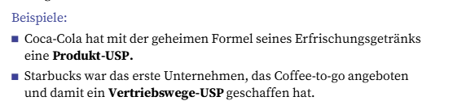

Product: Produkt – und Sortimentspolitik
- Nutzen und Merkmale von Produkten
- Produkte können Waren, Dienstleistungen oder andere Angebote sein
- Kunden kaufen Produkte, weil sie ihre Bedürfnisse erfüllen
- Für Kunden ist der Nutzen wichtiger als die Eigenschaften des Produkts
- Im Marketing steht daher der Produktnutzen im Vordergrund
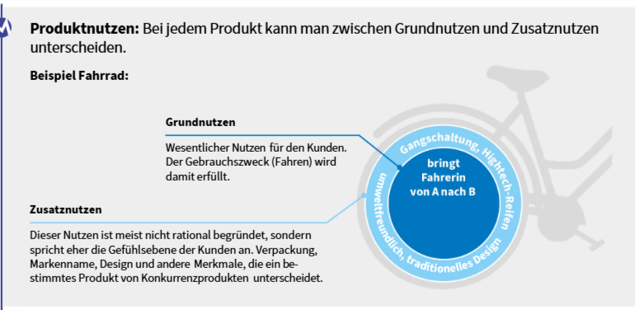

- Ein Produkt hat einen Nutzen, wenn es ein Bedürfnis der Kunden erfüllt
- Produkte können mehrere Nutzen haben
Grundnutzen
- Wichtigster Hauptnutzen des Produkts
- Beispiel Laptop: mobiles Arbeiten
Zusatznutzen
- Zusätzliche Vorteile eines Produkts.
- Beispiele:
- geringes Gewicht
- schönes Design
- gutes Image
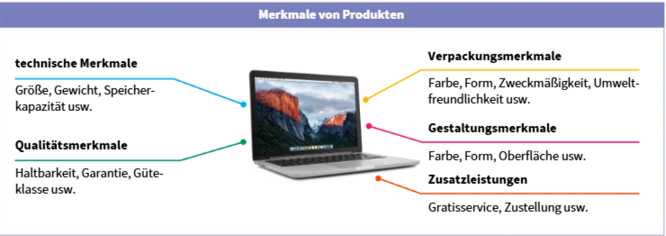

- Produktlebenszyklus
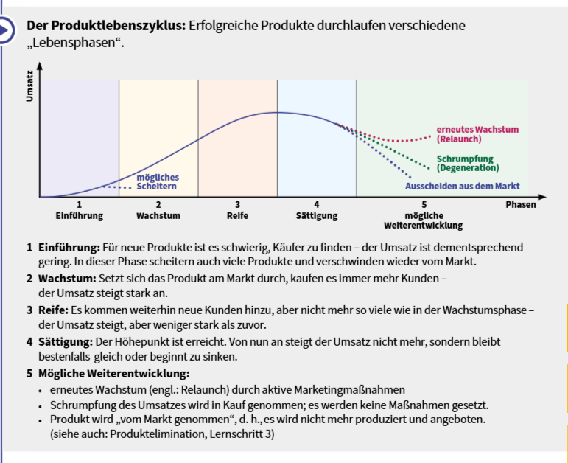

- Maßnahmen der Produktpolitik
- die Hauptaufgabe der Produktpolitik ist es, dass das Unternehmen lange gut läuft
- um Gewinn und Umsatz zu erzielen sind folgende 3 Maßnahmen da:
Produktinnovation
- Entwicklung und Einführung neuer Produkte
- Neue Produkte müssen zuerst entwickelt werden (Produktentwicklung)
Zwei Arten von Produktinnovation:
- Produktdiversifikation
- Neue Produkte mit anderen Merkmalen und neuem Nutzen
- Erschließt neue Produktbereiche
- Beispiel: Firma Rauch hat viele Fruchtsäfte auf den Markt gebracht und seit 1994 haben sie auch Eistee auf den Markt gebracht
- Produktdifferenzierung
- Neue Produkte mit ähnlichen Merkmalen und ähnlichem Nutzen
- Erweiterung bestehender Produkte
- Beispiel: Eistee in verschiedenen Geschmacksrichtungen.
Produktvariation
- Ein bestehendes Produkt wird verändert oder verbessert.
- Es wird kein zusätzliches neues Produkt angeboten.
- Veränderungen können betreffen:
- Inhaltsstoffe
- Farbe
- Form
- Verpackung
- Ziel: Produkt an neue Kundenwünsche anpassen.
- Beispiel: Sonnenschutzmittel mit verbesserter Formel und zusätzlicher Feuchtigkeitspflege
Produktelimination
- Produkte werden nicht mehr hergestellt und vom Markt genommen.
- Gründe:
- Ende des Produktlebenszyklus
- Herstellung ist zu teuer
- Gesetzliche Vorschriften verbieten den Verkauf
- Beispiel: MP3-Player wurden durch Smartphones weitgehend vom Markt verdrängt

- Produktangebot – Sortiment
- Unternehmen müssen entscheiden wie viele verschiedene Produkte/ Varianten sie verkaufen möchten
- Sie entscheiden das über die Sortimentsbreite und Sortimentstiefe
Sortimentsbreite | Sortimentstiefe
- unterschiedliche Produktfamilien (breiter ist das Sortiment  - z.B. Supermarkt bietet verschiedene Produktfamilien an (Wurst, Käse, Gemüse) an | - Mehr Varianten eines Produktes (tiefer ist das Sortiment)  - z.B. Schrauben in vielen verschiedenen Längen

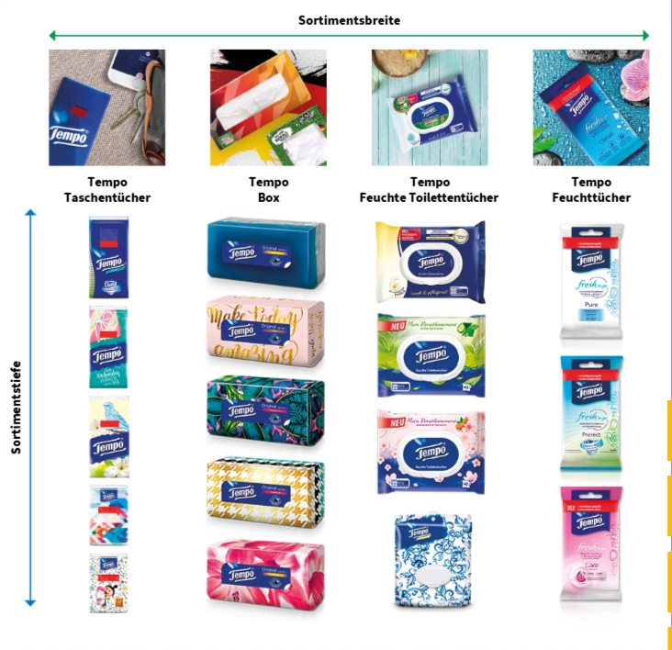

Price: Preis – und Konditionspolitik
- Preisentscheidung / Preisfestlegung
- die wichtigsten Faktoren sind: Kunden/ Nachfrage, Kosten und Konkurrenz
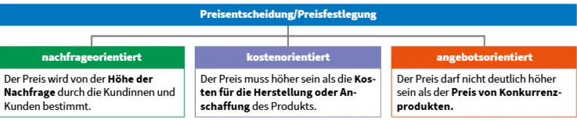

Elemente des Preises = Nebengeräusche
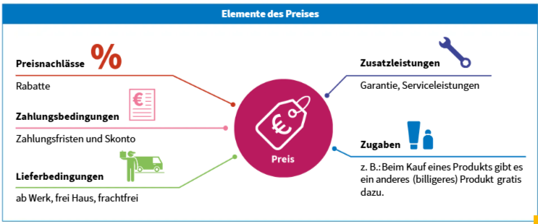

- Preisstrategien und Preistaktiken
Strategische Preisfestsetzung
- Wollen für ihr Produkt ein Preis das langfristig anhält
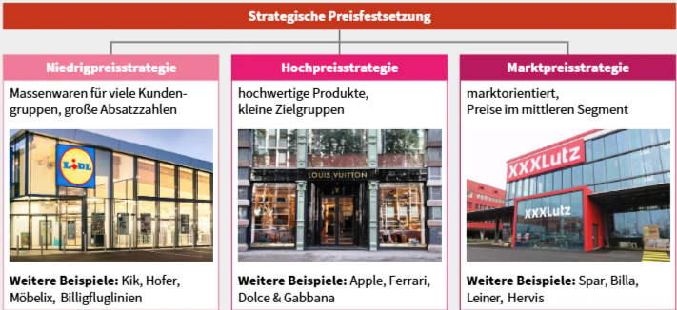
- Und was auch zum Angebot passt

Taktische Preisfestsetzung
- Dies wird verwendet, wenn man den Gewinn maximieren muss oder
- Um kurzfristige Verkaufimpulse festsetzen
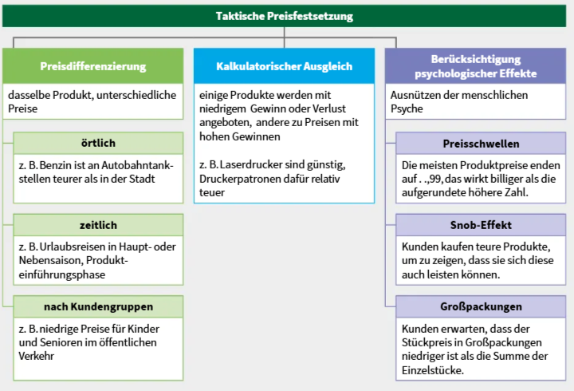

Place: Distributionspolitik
- Vertriebswege
- Vertriebsweg-Management = Distribution
Direktvertrieb
- Hersteller verkauft Produkte direkt an die Kunden
- Verkaufsmöglichkeiten:
- im Betrieb
- in eigenen Filialen
- durch Außendienstmitarbeiter
- telefonisch
- über einen Webshop
Vorteile:
- Hersteller bekommt den gesamten Produktgewinn
Nachteile:
- Hersteller hat zusätzliche Kosten für den Vertrieb
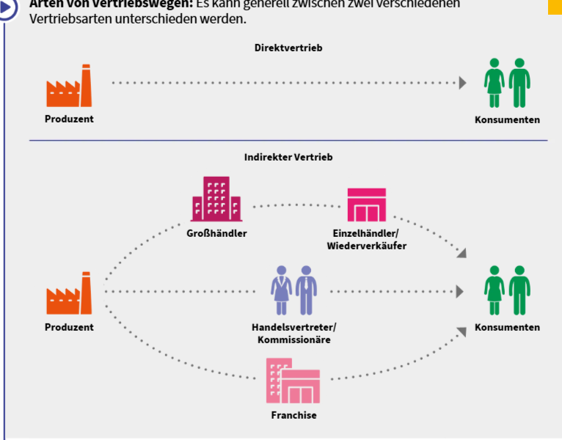

Indirekter Vertrieb
- Zwischen Hersteller und Kunden stehen selbstständige Händler
- Produkte werden über Zwischenhändler verkauft
Großhändler:
- Kaufen in großen Mengen beim Hersteller
- Verkaufen an Einzelhändler oder Unternehmen
Einzelhändler:
- Kaufen von Großhändlern oder Herstellern
- Verkaufen in kleinen Mengen an Endkunden
Handelsvertreter:
- Verkaufen im Namen und auf Rechnung des Herstellers
Kommissionäre:
- Verkaufen Produkte im Namen und auf Rechnung des Herstellers
Franchise:
- Selbstständige Unternehmer nutzen ein vorgegebenes Geschäftskonzept
Vorteile:
- Hersteller konzentriert sich komplett auf die Produktion und nicht auf die Vertriebswege
- Zwischenhändler haben mehr Erfahrungen mit dem Markt und können daher besser mehr verkaufen als Hersteller
Nachteile:
- Hersteller muss an Händler billiger verkaufen als an den Endkunden
- Hersteller ist vom Händler abhängig

- Vertriebslogistik – Transport, Lagerung und Service
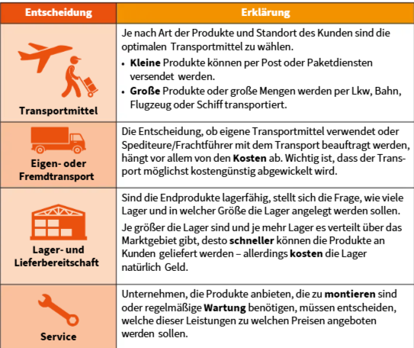

Promotion: Kommunikationspolitik
- Ziele und Instrumente der Kommunikationspolitik
- Promotion umfasst sich mit allen Maßnahmen, mit denen das Unternehmen kommuniziert oder informiert wie z.B. Kunden und Stakeholder (=alle die Interesse am Unternehmen haben)
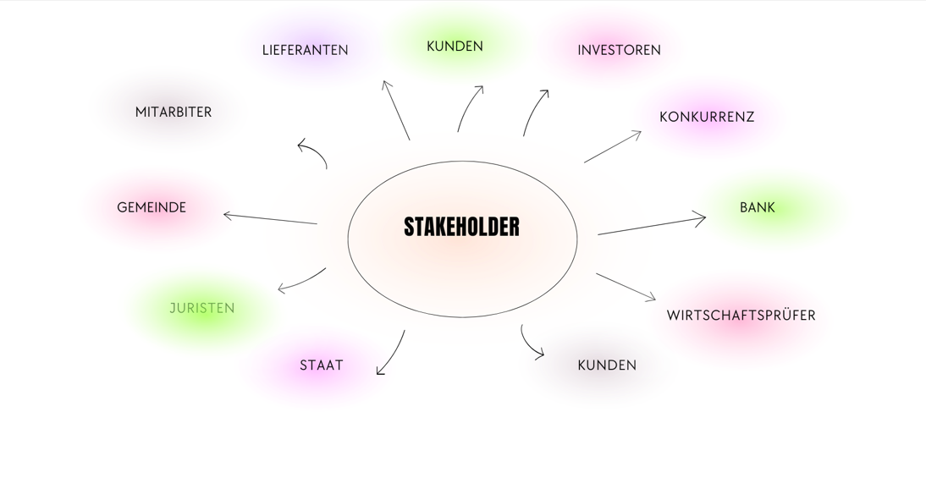
- Shareholder = Aktie (gehört ein kleiner Teil des Unternehmens)
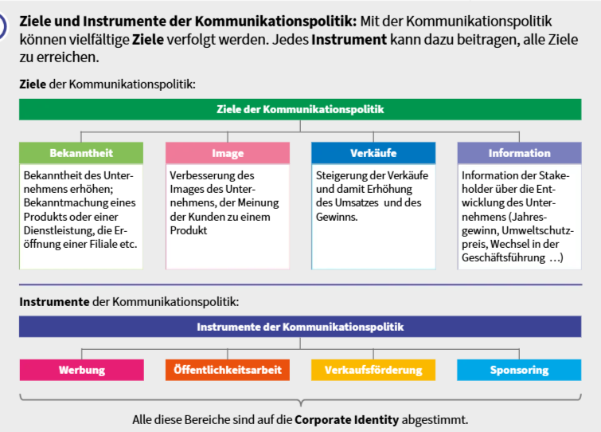
Corporate Identity (CI)
- Sorgt für ein einheitliches und unverwechselbares Auftreten des Unternehmens
- Gibt Regeln für das Erscheinungsbild und die Kommunikation vor
- z.B. Logo, Farben, Slogan,…

- Werbung
Grundsätze der Werbung
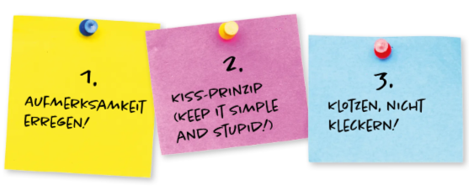
- Aufmerksamkeit erregen
- Laut
- Schrill
- Grelle Farben
- Viele Bilder
- Das KISS-Prinzip
- Ohne viel drum herum
- Klar
- Deutlich
- Klotzen, nicht kleckern
- Werbung muss auffallen
- Zielgruppe erreichen

Klotzen=das auf verschiedene TV- Programme täglich die Werbung läuft
Kleckern=an einem Tag erreicht man mit nur einem TV- Programm mehreren Menschen

Werbeplanung
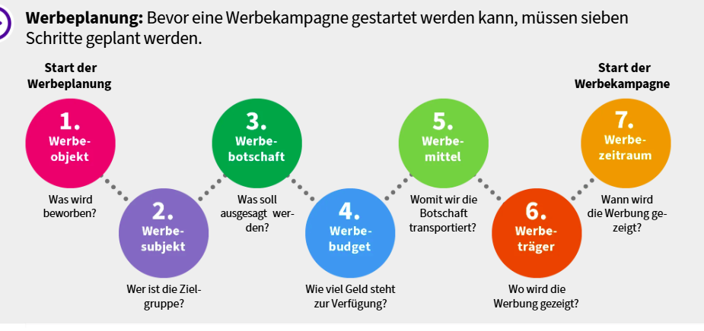

- Öffentlichkeitsarbeit / Public Relations
Ziele, Inhalt, Zielgruppen und Inhalt der PR
- Die Ziele der PR sind die Pflege der Bekanntheit
- Aufgaben: die Geschäftszahlen veröffentlichen, neue Produkte voraussagen, die Eröffnung und Schließung einer Filiale
- Zielgruppe: Journalisten, Kunden, Nichtkunden, Regierung, Behörde, Konkurrenten
Instrumente der PR
Pressesendungen:
- verschicken an Journalisten Informationen und die landen in Zeitungen, Fernseher oder Radio
Interviews:
- Einzelgespräch mit Journalisten
Tag der offenen Tür:
- gewisse Zielgruppe bekommt einen Einblick vom Unternehmen
Pressekonferenz:
- Unternehmen ladet Journalisten ein damit die Fragen stellen können und dies wird dann in Medien berichtet
Onlineauftritt:
- Werbeauftritt des Unternehmens
Imagefilm:
- Werbung vom Unternehmen/Produkte/Dienstleistung
Wichtiger Grundsatz
- Vertrauen im Unternehmen zu haben, wenn die guten Nachrichten sowie die schlechten Nachrichten mitgeteilt werden
Mundpropaganda
- Sind die, wo sie das Vertrauen vom Unternehmen haben und über das Unternehmen gut in privaten Kreisen sprechen

- Verkaufsförderung
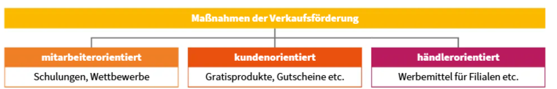
Mitarbeiterorientierte Maßnahmen
- Verkaufsschulung
- Erhalten Informationen über neue Produkte, um die besser zu verkaufen
- Prämienvereinbarung
- Um den Verkauf vom Produkt zu fördern, kann man Wettbewerbe ausschreiben für die Verkäufer
- Der am meisten Produkte in dem bestimmten Zeitraum verkauft hat, bekommt dann eine Geldprämie oder einen attraktiven Preis
Kundenorientierte Maßnahmen
- Produktproben
- Gutscheine
- Rabatte
- Gewinnspiele
- Präsentationen vom Produkt im Internet or Geschäft
- Ausgaben von Gutscheinen (Fußgängerzone, Stadt usw.)
Händlerorientierte Maßnahmen
- Bereitstellung von Werbe- und Dekorationsmaterial für Filialen
- Übernahme von Werbekosten
- Verkaufsberater des Herstellers unterstützen das Verkaufspersonal des Händlers
- Sponsoring
Wesen und Idee des Sponsorings
- Unternehmen bezahlen dafür für das bekannte Personen, Organisationen oder Veranstaltungen für sie werben
Bereiche des Sponsorings
- Vor allem in dem Bereich Sport und Kultur

Der Marketing – Mix und 4 weitere Ps
- Die Erstellung des Marketing – Mix
- Alle 4 Marketing Ps, müssen zusammenpassen z.B. Teure Produkte müssen eine gute Qualität haben
Beispiel:
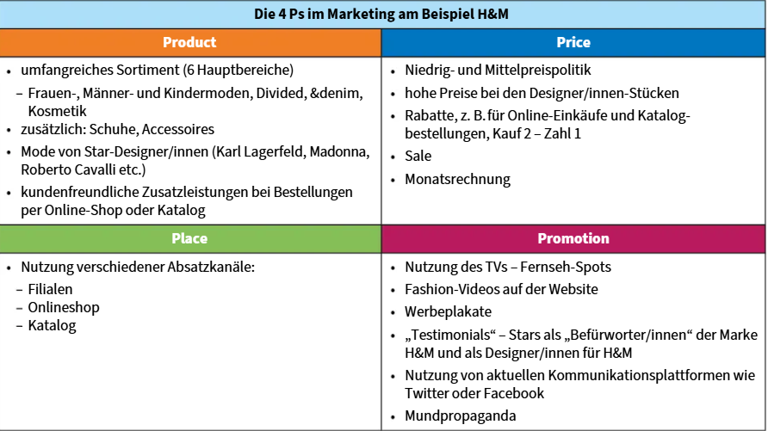

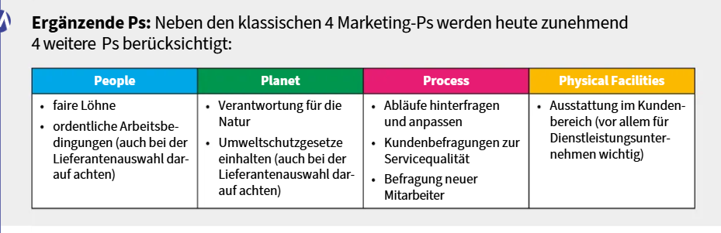
- Ergänzende Ps
People:
- Freundliche und gut geschulte Mitarbeiter.
Planet:
- Auf Umwelt und faire Produktion achten.
Process:
- Einfache und schnelle Abläufe.
Physical Facilities:
- Saubere und schöne Geschäftsausstattung.

- Kritik an der Werbung
Ethischer Aspekt:
- Menschen kaufen Produkte die sie gar nicht brauchen
Finanzieller Aspekt:
- Werbekosten werden durch Verkaufspreis an Kunden weitergegeben
Sozio- kultureller Aspekt:
- In der Werbung werden Produkte positiv gezeigt und mit vielen Bilder in die Irre geführt
Greenwashing:
- Das sich das Unternehmen als nachhaltig präsentiert aber nicht so ist

